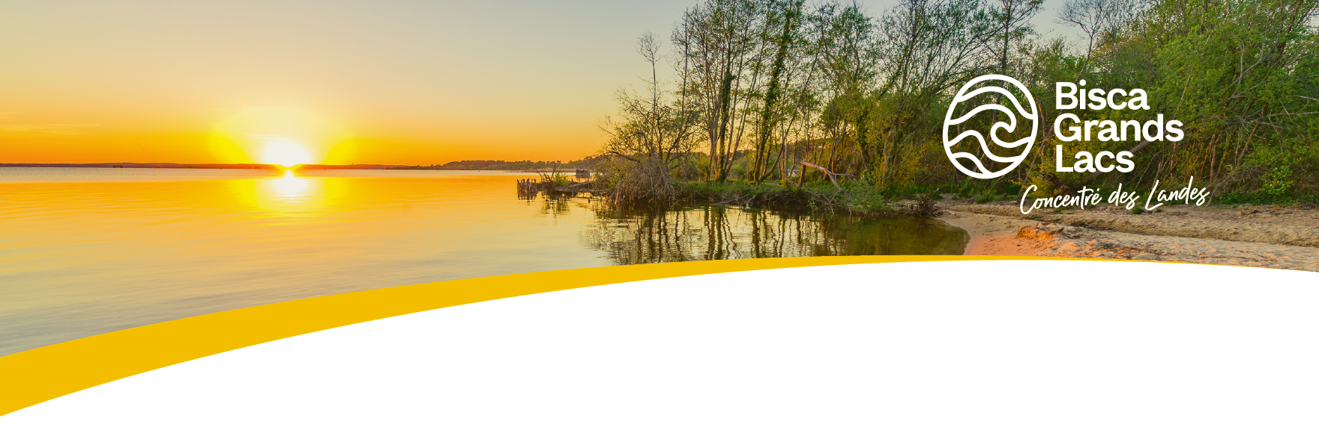

PARTENARIAT COMMERCIAL ENTRE L’OFFICE DE TOURISME DES GRANDS LACS ET KANAHA BEER

Les bières Kanaha Beer seront distribuées dans 3 de vos bureaux à savoir :
- Biscarrosse
- Parentis-en-Born
- Sanguinet
Elles seront distribuées sous forme de pack ouvert contenant 6 bières de 33cl et préparés par nos soins. Les références seront :
- Avalanche
- Bad Boy
- Wainui
- Escale
- American Pale Ale
- Sakea

Le prix d'achat du pack est de 10,32€ HT soit 12,38€ TTC (cumul de chaque bière + emballage pack ouvert). Il devra être revendu 25€ TTC.

Sera inséré dans chaque pack un flyer avec les caractéristiques des différentes bières.
Nous vous fournirons à titre gracieux 2 affiches "Gamme Bouteilles" et 2 affiches "Océan". Également fournis 3 A4 plastifiés pour consultation de vos clients sur vos points de ventes.
Si toutefois une référence venait à être en rupture de stocks pendant la saison, nous aviserons avec vous pour la remplacer par une autre référence.

Nous vous joignons la tarification 2018, ainsi que les caractéristiques des différentes bières de notre gamme complète. Vous trouverez aussi l'imprimé de bon de commande pour faciliter le remplissage. Une ligne pack ouvert est situé à la fin des bouteilles de 33cl, il suffit d'indiquer les quantités).

